NIEUWSBRIEF Najaar 2024

Gilde Zwolle algemeen
Met deze nieuwsbrief wil het bestuur van Gilde Zwolle u met enthousiasme op de hoogte houden van onze activiteiten en de mooie ontwikkelingen binnen onze organisatie.
Gilde Zwolle draait op de inzet van betrokken vrijwilligers en gedreven deelnemers. Samen creëren we een plek waar mensen leren, verbinden en groeien. We nodigen u van harte uit om kennis te maken met onze projecten en de bijzondere gemeenschap die we samen vormen.
Een warm welkom aan onze drie nieuwe bestuursleden in de rol van penningmeester, projectleider/bestuurslid Samenspraak en een secretaris.
Evelien Kamphuis vervuld al enige maanden de functie van Penningmeester en heeft deze rol overgenomen van Roel Venema. Roel zijn bestuurstermijn zat erop en na..................jaar tijd voor een opvolger. Evelien is net met pensioen en heeft gewerkt bij Gemeenten en bouwbedrijven. Vanuit deze functie heeft zij ook veel affiniteit met aanvragen van subsidies en helpt zij ons onze financiële data en projecten goed op orde te hebben en te houden en we nog meer op projectniveau slagkracht hebben zodat onze vrijwilligers met nog meer ruimte en plezier hun bijdrage kunnen leveren.
Henk Zweers was eerder al bestuurslid bij ons. Hij verkoos Hardenberg boven Zwolle maar is na enige jaren toch terug naar de geneugten van de stad en vroeg zich af of............. Tja, toeval bestaat niet onze Janny Pruim als bestuurslid en projectleider samenspraak vond het na 9 jaar mooi om het stokje over te kunnen dragen aan een oude bekende. Henk heeft bovendien een groot netwerk in het mooie Zwolle als klein MKB innovatie adviseur en zal dat inzetten om sponsoring van de grond te krijgen.
Frank Markerink medeoprichter van IJsselvliet en oud directeur van KPMG zal in november beginnen als secretaris. Hij staat voor de uitdaging om het werk van onze Mieke over te nemen. Als spin in het web, de alwetende van ons allen, hielp zij ons het schip op koers te houden en ons bij de les te houden. Frank zal dat op zijn eigen wijze gaan doen en heeft binnen Zwolle eveneens een groot netwerk dat ook hij zal inzetten voor sponsoring en fondsen verwerving zodat onze afhankelijk van subsidies minder zal worden en we ons nog verder kunnen gaan professionaliseren.
Van Mieke, Roel en Janny hebben wij op gepaste wijze afscheid genomen. Zij blijven ambassadeurs voor het Gilde Zwolle.
Vertrouwenspersoon: Samen voor een veilige omgeving
Vanaf september 2023 hebben we een vertrouwenspersoon, Angeline Miedema, die met haar ervaring een luisterend oor biedt aan vrijwilligers en deelnemers. Of het nu gaat om pesten, discriminatie of andere ongewenste situaties, Angeline zorgt voor steun en begeleiding, altijd met oog voor een goede oplossing. We geloven sterk in een veilige en positieve omgeving, en dit is een belangrijke stap geweest om dit ook in tastbare daden om te zetten. Tot dusverre zijn er bij haar, projectleiders of het bestuur geen meldingen gemaakt van klachten of ongewenst gedrag. Ze is te bereiken via email: vertrouwenspersoon@gildezwolle.nl
Gedragscode en VOG: Samen bouwen aan vertrouwen
We willen dat iedereen zich welkom en veilig voelt bij Gilde Zwolle. Daarom hebben we gedragsregels opgesteld en hebben we een helder klachtenbeleid. Vrijwilligers en deelnemers krijgen de kans om hun stem te laten horen, zodat we samen een beleid kunnen vormgeven dat ons allemaal dient. Voor een aantal projecten wordt een Verklaring Omtrent Gedrag (VOG) verplicht gesteld, om zo het vertrouwen in onze gemeenschap nog verder te versterken.

Zomerfeest: Een viering van verbinding
Wat was het een prachtig zomerfeest op 26 augustus 2023. Vrijwilligers en deelnemers kwamen samen voor een dag vol vrolijkheid en ontmoeting. Het was een dag vol plezier en gezelligheid. Tijdens de lunch werden ervaringen uitgewisseld en mooie verhalen gedeeld. Dit soort momenten laten zien hoe sterk de verbinding binnen Gilde Zwolle is. Dit feest was een blijk van waardering voor al onze vrijwilligers en deelnemers, die elke dag bijdragen aan het succes van onze projecten. Gelet op de daarmee gepaard gaande kosten kunnen we dat niet elk jaar organiseren en is besloten dat 1x per twee jaar te doen maar dan ook goed en laagdrempelig net als bij onze projecten. De feestcommissie is recent benoemd en gaat het feest voor 2025, waarschijnlijk ergens eind augustus/begin september, voorbereiden. We zijn nog op zoek naar sponsoren en ideeën zijn welkom !
Jouw talent is welkom!
Bij Gilde Zwolle is er altijd ruimte voor nieuwe enthousiaste vrijwilligers. Op dit moment zoeken we met name een vrijwilliger administratie, iemand die wil bijdragen aan het verder versterken van onze administratieve processen en ledenadministratie zodat projectleiders en bestuur worden ontlast. Ben je een administratief talent en heb je een passie voor ontzorgen en ben je nauwkeurig? Of ken je iemand die dat is? We horen graag van je! En ook voor onze andere activiteiten zijn vrijwilligers altijd welkom om deel uit te maken van onze warme gemeenschap.
Samen kunnen we meer
Dankzij de steun van onder andere WijZ, De Stadskamer en onze sponsoren kunnen we nog meer betekenen voor onze deelnemers. Deze financiële en immateriële (vergader locaties, ruimtes voor workshops en taal café) bijdragen maken het mogelijk om nieuwe initiatieven te ontplooien en onze bestaande projecten te versterken. En belangrijk is dat we kunnen voorkomen dat we hoge eigen bijdragen moeten gaan vragen aan de deelnemers van onze projecten. Met elkaar creëren we impact, en daar zijn we enorm trots op.
Vanuit dit kader willen we ook de ANBI status gaan verkrijgen zodat we fondsen en sponsoring ook goed kunnen verantwoorden en vastleggen.
We nodigen u van harte uit om een kijkje te nemen bij onze projecten, deel te worden van onze gemeenschap, of gewoon eens langs te komen voor een kennismaking. Gilde Zwolle is een plek waar iedereen kan groeien, leren en bijdragen aan een mooiere samenleving. We hopen u binnenkort te ontmoeten!
Voor meer informatie, bezoek onze website: www.gildezwolle.nl.

Nieuws vanuit de projecten
Gilde Taalcafé Zwolle Centrum en Stadshagen
Het loopt fijn in onze taalcafé ’s, het is er gezellig druk. De deelnemers zij heel divers qua achtergrond: Expats, vluchtelingen, al lang in Zwolle wonend of soms pas kort. Deels zitten mensen op de school voor inburgering, deels zitten ze in de “wachtstand” in de Noodopvang of wonen ze al jaren zelfstandig met hun gezin en komen er nu pas aan toe om meer aan hun taal te werken.
Allemaal hebben ze éénzelfde doel: de Nederlandse taal verbeteren.
Dat verbindt en brengt gezelligheid. De onderlinge contacten zijn waardevol, ervaringen delen is fijn.

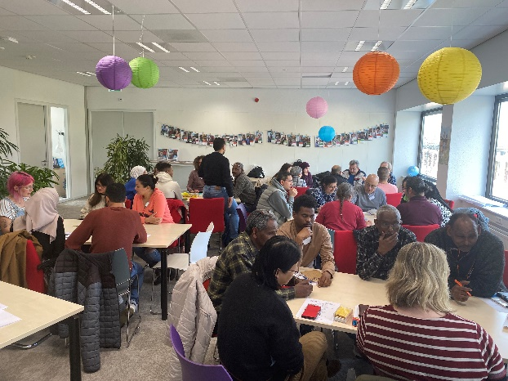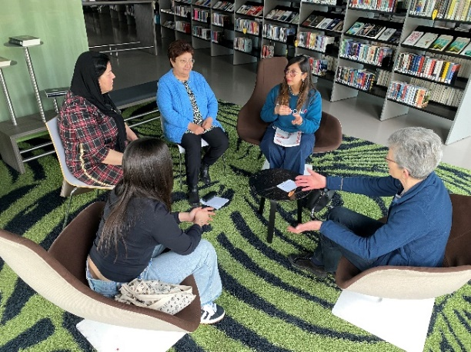
Jaarlijks gezamenlijk uitje Gilde Taal café en Gilde Samenspraak
Begin juni 2024 vond het jaarlijkse uitje plaats. Deze keer niet met een bus, zoals andere jaren. De reden hiervoor is dat onze groep deelnemers gegroeid is: we passen niet meer in één bus… We waren die dag met 80 mensen, geweldig leuk!
Het werd een Zwolse actie: een stadswandeling in groepjes, daarna een rondvaart door de Zwolse grachten en ter afsluiting een lunch in het restaurant van het Deltion College. Het was een super gezellige, mooie dag.
Kléin minpuntje: Jammer genoeg viel er het laatste uur flinke regen, paraplu’s kwamen van pas.
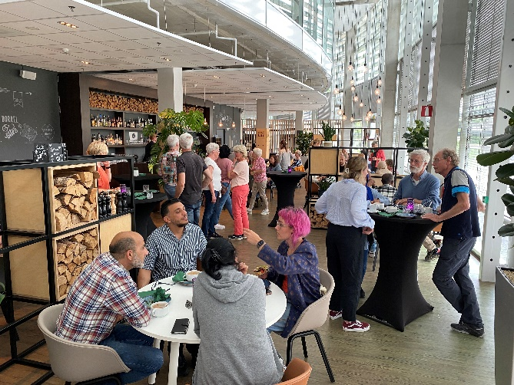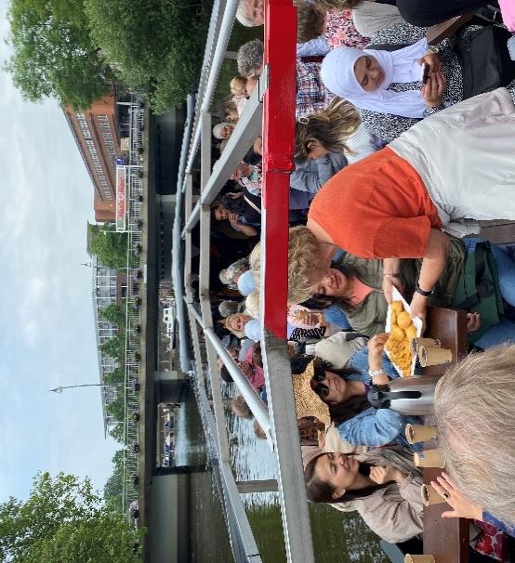

Zomer
De zomervakantie werd ingeluid met de traditionele picknick: voor Taalcafe Centrum in Park Eekhout en voor Taalcafe Stadshagen in het Twistvlietpark. Het was zoals altijd een succes.
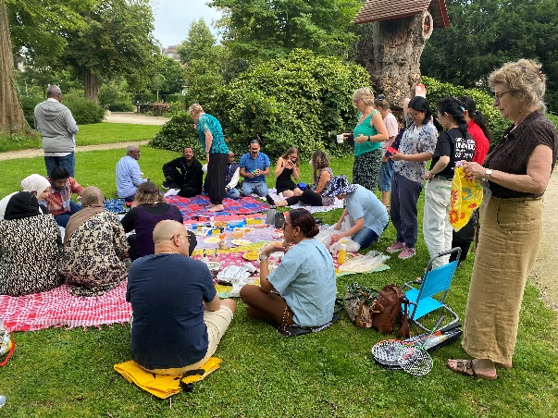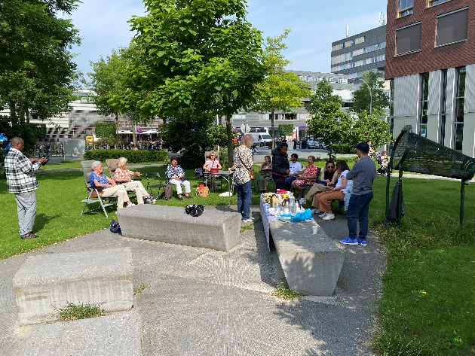

Afscheid
Na véle jaren als vrijwilligster actief te zijn geweest in Taalcafé centrum heeft Yolly Haks ons verlaten. Zij is verhuisd naar Groningen. Helaas was ze nét voor de picknick al vertrokken, maar we hebben haar uitgezwaaid met koffie en koek en een bloemetje.
Nieuwe vrijwilligers
Gelukkig zijn er de afgelopen tijd een aantal nieuwe vrijwilligers bijgekomen, daar zijn we heel blij mee. We zijn nu met ongeveer 20 personen.
Na de zomervakantie
In september begonnen we als vanouds, met ruim voldoende deelnemers, dat is heel fijn.
Twee inspiratie middagen voor de vrijwilligers
Begin april was er een inspiratiemiddag voor onze taalvrijwilligers. Marchien Vroon van “Voor Elkaar Zwolle “ vertelde ons over de begeleiding van nieuwkomers (nieuwe Nederlanders) in Zwolle. Wat er allameaal bij komt kijken: huisvesting, financiën, scholen, enzovoort. Zij maakte er samen met twee “ervaringsdeskundigen” een boeiend verhaal van in een interactieve setting. Vooral de ervaringen van de nieuwkomers zelf waren interessant.
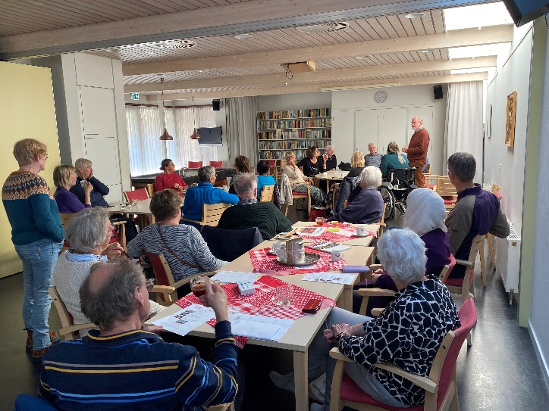

Begin november staat er een interessante scholingsmiddag gepland. Er zijn meerdere opvang-locaties voor vluchtelingen in Zwolle: welke groep woont waar, wat is het verschil?

Gilde Samenspraak
In … heb ik Janny opgevolgd als projectleider Samenspraak. Etc.
Nieuwe taalcoaches
Er zijn vier nieuwe taalcoaches toegetreden tot “onze club”. Dolf, Engbert, Nico en Marycke van harte welkom! Helaas zijn enkele coaches om uiteenlopende redenen gestopt. Hierbij wil ik jullie nogmaals bedanken voor al jullie inspanningen voor Gilde Samenspraak.
We kunnen nieuwe coaches gebruiken, want er is een wachtlijst van anderstaligen die graag een taalmaatje zouden vinden. De vacature voor taalcoach staat op ZwolleDoet.nl. Maar mocht u als lezer enthousiast zijn of een kandidaat weten, geef dit dan gerust aan me door.
Nieuwe coördinator
Femke Braam-Aartsen uit Hasselt is sinds kort begonnen als coördinator. Ze ondersteunt de projectleider bij de uitvoering van de werkzaamheden van het project. Femke zal net als ik intakegesprekken voeren met coaches en anderstaligen en matches tot stand brengen. Omdat ik naast projectleider ook bestuurslid ben van Gilde Zwolle, betekent haar komst een mooie verlichting voor mij. In een volgende nieuwsbrief zal Femke zich nader voorstellen. Van harte welkom, Femke!
Jaarlijks gezamenlijk uitje Gilde Taal café en Gilde Samenspraak
Het uitstapje was een gezellige dag (zie elders in deze nieuwsbrief) Leuk om als deelnemers en vrijwilligers elkaar eens te ontmoeten.

Gilde Power, veerkracht op leeftijd
Power, veerkracht op leeftijd, heeft een actief jaar achter de rug.
Proeverijen en voorjaarsworkshops
In het voorjaar is er in de Terp een goede Power proeverij en zijn er fijne workshops Veerkracht op leeftijd geweest. We hebben helaas afscheid moeten nemen van De Terp voor onze bijeenkomsten, maar hebben, door medewerking van WijZ, een goed onderkomen gevonden in het Cultuurhuis Stadshagen. Het is nu 4de plek waar we de workshops uitvoeren. Wat ons op het idee bracht op om die trend door te zetten en de proeverijen en workshops steeds in een andere wijk van Zwolle te organiseren. Zo geven we de voorjaarsworkshops van 2025 in de Stadkamer Centrum en in het najaar van 2025 maken we gebruik van het aanbod van Travers Welzijn in het Wijkcentrum van Holtenbroek. Het is fijn om te ervaren dat we op meerdere plekken welkom zijn en men actief wil meewerken aan de werving van deelnemers via de eigen PR-kanalen. Door het gratis beschikbaar stellen van de ruimten kunnen we de kosten voor deelnemers, ook landelijk gezien, laag houden.
Eind september is er een Power proeverij geweest waar deelnemers onder het genot van een kop koffie en wat lekkers kennis hebben gemaakt met wat de inspiratieworkshops van Power hen kan bieden. Een mooie start voor de daarop volgende workshop met voldoende deelnemers om fijn te kunnen werken.
Najaarsworkshops
De workshops van het najaar lopen nu. Het blijft boeiend om te zien hoe in korte tijd een verzameling mensen een groep wordt waar openheid, menselijkheid en interesse voor elkaar is. Een plek waar je samen kan kijken naar je leefsituatie, de vragen die je daar in hebt en de stappen die je daarin wilt gaan nemen. Bijzonder hoe mensen door de Power workshops in beweging komen.

Power café
Oud-deelnemers hebben elkaar dit jaar weer ontmoet in een drukbezocht Power café. Eind november staat er weer een Power café gepland waar zowel de oud-deelnemers als degene die net de workshop hebben afgerond elkaar onder het genot van een drankje kunnen ontmoeten. Nu op de nieuwe uitvoeringslocatie Cultuurhuis Stadshagen.
In het voorjaar van 2025 komen we weer terug in de Stadkamer Centrum waar ook de eerste Powerworkshops zijn gegeven. Op dinsdag 27 januari van 13.30-15.30 uur houden we de Power proeverij . De Power workshops starten op 10 februari. Aanmelden via power@gildezwolle.nl
Voor meer informatie www.gildezwolle.nl
Het Power team blijft dynamisch. Na een aantal fijne workshops en prettige samenwerking heeft Albert zijn koers verlegd. Hierdoor ontstond er weer ruimte voor nieuwe trainers. Roeli Pot en Karin Both hebben die ruimte opgevuld. Na een landelijke 3 daagse training kunnen ook zij de workshops gaan verzorgen.
Gilde Levensboek
Het project is volop in beweging. Dit jaar hebben we een bestand van 20 vrijwillige schrijvers die bezig zijn met het schrijven van een levensboek. Er zijn al acht nieuwe boeken verschenen. Een mix van allerlei soorten en maten, zoals een verhaal over het leven van een Italiaanse gastarbeider beschrijft, die in de jaren ’60 naar Nederland kwam, iemand die een fietstocht van circa 9000 km heeft gemaakt van Alaska naar Mexico, het verhaal van een vrouw van 90 jaar die vertelt over bijzondere gebeurtenissen in haar leven, zoals een meester met maar één been tot zwemles van vader. Van de tweede wereldoorlog tot haar huwelijk met een semi-profvoetballer. Een divers scala aan verhalen, waaruit blijkt dat iedereen een eigen, uniek verhaal heeft, dat bewaard mag blijven.
Nieuwe matchmaker
Eind 2023 is Mieke met veel enthousiasme begonnen als matchmaker bij het project. Ze koppelt de vrijwillige schrijvers aan de vertellers. Hierbij is het heel belangrijk dat er een klik is. Daarom heeft ze dit jaar alle schrijvers bezocht en kennisgemaakt. Dit werd van beide kanten als zeer prettig ervaren Er zijn ondertussen mooie intake gesprekken gevoerd met nieuwe vertellers en matches gemaakt.
Eerste boekpresentatie Oude Mars
maandag 24 juni 2024 was er een boekpresentatie op Zandhove in Zwolle-Zuid. De eerste vijf levensboeken van cliënten van de Oude Mars, ter ere van het 10-jarig bestaan, werden gepresenteerd en overhandigd. Bij het feestje hoorde uiteraard koffie met gebak en een proostmoment met een glas alcoholvrije champagne.
Iedereen werd in het zonnetje gezet met een woordje van de schrijver, en/of de client zelf. Er werd door schrijvers voorgelezen uit het boek, en cliënten vertelden over hun leven aan de hand van foto’s uit het boek. Na afloop was er gelegenheid om de boeken te bekijken en nog even bij te kletsen. Het was een bijzondere avond voor alle aanwezigen, inclusief de familie van de vertellers. Met een aantal ontroerende momenten.
Schrijversbijeenkomsten
Door het groeiende aantal schrijvers, zijn de voor- en najaarsbijeenkomsten voor schrijvers uitgebreid. Zo is er nu een middag- en avondbijeenkomst met hetzelfde programma, zodat iedereen in de gelegenheid is om er zoveel mogelijk bij aanwezig te zijn. Het delen van ervaringen met elkaar biedt inspiratie voor anderen. Daarnaast kunnen schrijvers elkaar helpen en bijstaan bij het schrijven van een boek en kunnen dilemma’s worden besproken.
Ondersteuning in de vormgeving
Het schrijven van een boek en de vormgeving ervan zijn twee verschillende vakgebieden. Door de toename in mogelijkheden van vormgeving en wensen vanuit de vertellers, zijn we op zoek naar iemand die kennis heeft van het vormgeven van boeken in Word en/of InDesign. En op vrijwillige basis ondersteuning zou kunnen bieden aan onze schrijvers. Heb je interesse of ken je iemand? Laat het ons dan gerust weten via levensboek@gildezwolle.nl.
Gilde Rijders
Tandemtocht najaar 2024
Zaterdag 28 september hebben we onze najaarsrit gehouden. De route was weer door Ingmar Boersma in elkaar gezet. De startlocatie was bij het Engelse werk. I.v.m. ziekte en vanwege weersvooruitzichten haakten er 3 tandemkoppels af. Gelukkig wilde Jan Jager wel meefietsen als reservevoorrijder. De bezemwagen werd weer gereden door Willem Dokter.
We vertrokken met 10 tandems. Dit keer geen routebeschrijving. We fietsten zo veel mogelijk achter elkaar in een lange stoet. Het weer was aan de koele kant met af en toe een bui. We hebben besloten de duo-fiets niet meer te gebruiken tijdens een tandemtocht. Deze wordt ingezet voor individuele en kortere ritten. Het was een mooie route over de IJsseldijk met verschillende stops zodat de groep weer bij elkaar kwam.. De lunch gebruikten we bij Brasserie Bijsterbosch in Veessen vlakbij het Olsterveer.
Nadat we het veer waren overgestoken fietsten we door het landelijk gebied via Boerhaar en de omgeving van Liederholthuis terug naar Zwolle. De finish was bij Zandhove. We hebben ongeveer 50 km gefietst.
De twee tandemtochten voor 2025 staan gepland op vrijdag 9 mei en zaterdag 13 september.
Mutaties Gilde rijders.
Er hebben zich 2 nieuwe voorrijders aangemeld. Dat is goed nieuws. Er heeft zich 1 achter rijder afgemeld. We zijn altijd op zoek naar voorrijders, dus mocht je interesse hebben of willen kennismaken, neem dan gerust contact op.
Impactday
Gilde Rijders is door een groep jongeren benaderd voor een Impact Day. Zij studeren in Zaltbommel aan het Akkordis Academie en wilden graag fietsen met slechtzienden. Na een demonstratie en korte oefenrit op de tandem, wat het op 13 juni 2024 zover. Er is een videoverslag gemaakt, die te zien is op onze website via https://gildezwolle.nl/gilde-zwolle/terugblik-impact-day-gilde-rijders.
Ondersteuning Project Gilde rijders
Dit jaar worden we op twee manieren ondersteund. In de eerste plaats door Praktijkloket van MBO Landstede die een programma gaan schrijven hoe om te gaan met mensen met een visuele beperking en ook om met hen iets te ondernemen zoals een fietstocht op een tandem. Maandag 30 september had ik hierover een constructief gesprek op Landstede met drie docenten.
In de tweede plaats ontving ik via Harold van der Hoeven ( collega van Arie) een aanbod ons mee te willen helpen bij het tandemfietsen door als reserve voorrijder mee te gaan. Hij wil binnen het bedrijf Kruitbosch mensen hiervoor enthousiasmeren. Dat kan betekenen dat er incidenteel wordt meegefietst of dat men als reservevoorrijder beschikbaar is. Vooraf wordt een training tandemfietsen gegeven en vertelt hoe om te gaan met mensen met een visuele beperking.

